Назначение
Программа проверяет коммерческий код на соответствие требованиям к его формату и при необходимости корректирует его.
Вкладки программы
Вкладка «Один код» позволяет проверить корректность и, при необходимости, исправить значение коммерческого кода для одной позиции.
Пример 1: в исходном комм. коде «40M6L250A0150N Cylinders series 40» удаляются значащие слова «Cylinders» и «series» (с пробелами перед и после них) и окончание «40» (из файла удаляемых окончаний (см. раздел «Настройки анализа») и на выходе получаем «40M6L250A0150N»
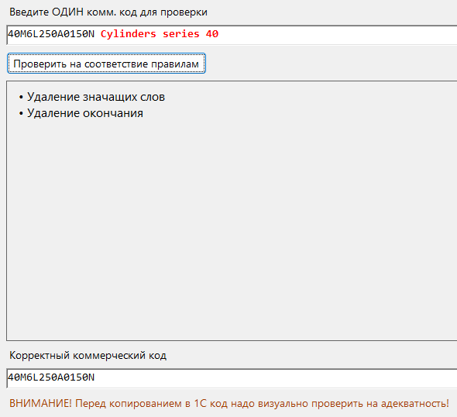
Пример 2. Значение «1631C 02-M10x1 "FUEL"» преобразуется в «1631C 02-M10X1» за счёт замены строчной латинской x (икс) на заглавную и удаления значащего слова "FUEL"
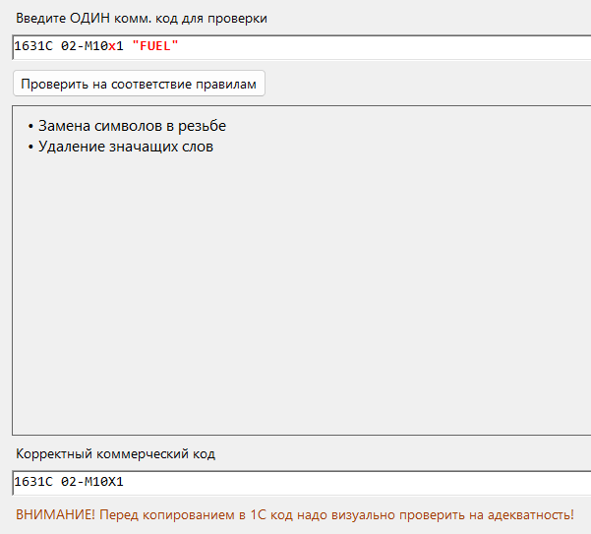
Обратите внимание – в обоих случаях изменённые/удалённые символы после анализа кода выделяются красным в анализируемом коде.
Анализ исходного кода запускается либо по нажатию кнопки Enter после ввода кода, либо по нажатию кнопки «Проверить на соответствие правилам»
Полученный в результате анализа код можно выделить для копирования целиком с помощью сочетания клавиш «Ctrl+A»
Обратите внимание, что даже после применения правил полученный коммерческий код в некоторых специфичных случаях может быть некорректным, поэтому перед переносом его в 1С необходимо визуально проверить его на адекватность!

Вкладка «Групповая проверка» позволяет проанализировать несколько кодов, которые считываются из внешнего файла. Файл загружается по кнопке «Загрузить файл для анализа», анализ запускается сразу после выбора файла (прогресс-бар запускается спустя несколько секунд после начала анализа – это нормально).
Загружаемый файл должен иметь определённый формат (файл должен иметь 3 столбца с заголовками "Номенклатура.Артикул", "Номенклатура.Коммерческий код (Общие)" и "Номенклатура.Группа выгрузки ИМ (Общие)")
Если выбранный файл не соответствует требуемому шаблонному виду (либо этот файл открыт в другой программе), программа выдаст ошибку:
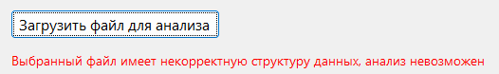
После завершения анализа программа создаст в папке «Результаты обработки» папку с именем в формате даты «ДД.ММ.ГГГГ_ЧЧ.ММ»
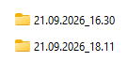
а на вкладке появится кнопка «Открыть папку с результатами анализа», нажав которую можно открыть такую папку в проводнике.
также на вкладке отобразятся: предупреждения о наличии дубликатов коммерческих кодов в итоговых файлах с указанием файлов, в которых они есть (при наличии таких дубликатов), а также сводную таблицу по результатам анализа. Эта таблица также доступна в папке с результатами в файле «Применённые правила.txt»
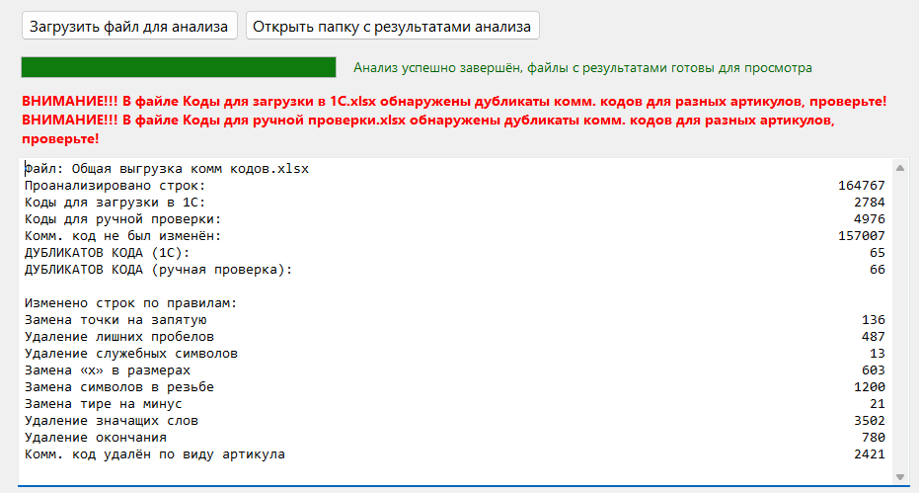
в папке с результатами создаются следующие файлы:
«Коды для загрузки в 1С» - содержит коды, которые после применения правил приведены к эталонному виду.
«Коды для ручной проверки» - содержит коды, которые после применения всех правил по-прежнему имеют вид, не соответствующий эталонному. При этом строки в этом файле имеют цветовую дифференциацию, значения которой пояснены на вкладке «Легенда и сводка»
«Комм. код не был изменён» - содержит коды, при проверке согласно правилам не изменились (считаются корректными изначально).
«Применённые правила» - см. выше
Обратите внимание, что, даже если после анализа на вкладке не появилось сообщения о дубликатах, коды из файла «Коды для загрузки в 1С» нельзя отправлять на загрузку в 1С без проверки на их адекватность (например, код «ZP 40» ошибочно превратится в «ZP» поскольку отработало правило «удалять окончание «40», созданное для кодов вида 40M2L100A0500 Цилиндр серии 40», которые встречаются гораздо чаще. При этом возможно и обратное – в файле «Коды для ручной проверки» могут встретиться корректные коды.
Вкладка «Настройки анализа» содержит следующие блоки настроек:
- «Применяемые правила». Позволяет отключить применение отдельных правил при анализе. Применять крайне осторожно, т.к. может пропустить некорректные значения в файл «Коды для загрузки в 1С»
- «Дополнительные параметры обработки». Позволяет настроить
а) вид проверки на значащие слова – строго по файлу значений, с учётом всех падежей и множественного числа (рекомендуется), расширенный режим - определение слов по корням.
б) доп. символы, которые считаются корректными в комм. коде (по умолчанию слитно заглавные латинские буквы и цифры).
3) «Файлы конфигураций» Определяет, какие файлы применяются для правил «Удаление значащих слов», «Удаление окончания» и «Комм. код удалён по виду артикула». По умолчанию Файлы настроек по умолчанию расположены в папке «Файлы конфигурации» в папке программы. Программа позволяет использовать пользовательские файлы вместо стандартных. Для этого используются соответствующие кнопки
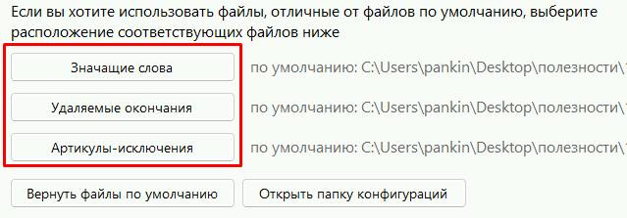
а также вернуться к файлам по умолчанию с помощью кнопки «Вернуть файлы по умолчанию». При этом, если были выбраны пользовательские файлы, программа запомнит их расположение и при следующем открытии программы будет ориентироваться на них.
Кнопка «Открыть папку конфигураций» открывает в проводнике» папку с файлами конфигураций по умолчанию. Важное замечание - не желательно напрямую модифицировать файлы по умолчанию, предпочтительнее скопировать в отдельную папку и изменять уже файлы в ней. Либо сделать резервные копии стандартных файлов в отдельной папке для возможности их восстановления в случае ошибок в изменённых файлах.
Важное замечание – если какой-либо из используемых файлов конфигурации редактировался при открытой программе, после завершения его редактирования и сохранения необходимо перезайти в программу, чтобы она считала его содержимое заново.

Назначение и правила заполнения файлов:

Файл «Значащие слова» - определяет какие слова программа будет напрямую удалять из коммерческого кода, например, «втулка», «клапан» и т.п. Новые значения добавляются на новой строке без пробелов перед или после значения. Если используется рекомендованный вид проверки на значащие слова «Да, парадигмы», в файле достаточно указать слово только в именительном падеже единственного числа (например, «кольцо»), при этом остальные варианты слова (например, «кольца», «колец» и т.д.) будут удаляться автоматически. Также в файле можно указать не слово целиком, а часто встречающееся сокращение этого слова, например, «val.» дополнительно к «valve» или «цил.» дополнительно к «цилиндр» и т.п., при выборе «Нет, точное совпадение» в анализе будут участвовать исключительно слова, напрямую указанные в файле, т.е. слово «кольцо» удалиться, а слово «кольца» - нет. При выборе «Да, по корням» файл должен содержать корни анализируемых слов (файл образец не создан, т.к. данный вариант будет применяться с крайне малой вероятностью).

Файл «Удаляемые окончания» перечисляет окончания исходного коммерческого кода, которые разрешено удалять после удаления значащих слов, как в примере выше «40M2L100A0500 Цилиндр серии 40» после удаления «Цилиндр серии» дополнительно удаляется окончание «40». При этом в значении «6580 40 Фитинг» «40» отброшено не будет даже после удаления слова «Фитинг», поскольку в исходном коде оно не располагалось в конце значения. Также допускается добавлять неявные окончания вида DN**, PN*, Ду***, SER.**, K*L, где * означает один любой символ.

Файл «Артикулы-исключения» позволяет по части артикула выделить те из них, для которых поле коммерческий код должно быть пустым, например, начинающиеся с SRF98- (образцы) или SRF79- (номенклатура для внутреннего пользования) и т.п. Файл имеет 3 вкладки: «Начинается с» - проверка по началу артикула, «Заканчивается на» - проверка по окончанию артикула и «Содержит» проверка по произвольной части артикула. Соответствующие части артикула указываются, начиная со второй строчки первого столбца.

Файлы значащих слов и удаляемых окончаний должны иметь расширение txt, файл артикулов-исключений – xlsx.

Ниже на вкладке подробно описаны правила, по которым проверяются/корректируются коммерческие коды. Список фиксированный и не редактируемый, все правила жёстко «зашиты» в программу и обновляться будут только после тщательной проверки во избежание генерирования доп. ошибок.
Сохранить внесённые изменения можно нажав кнопку «Сохранить изменения» внизу вкладки. При попытке перейти на другую вкладку, не сохранив внесённые изменения, появится всплывающее окно
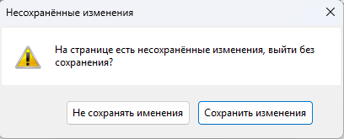
При нажатии «Сохранить изменения» внесённые изменения будут сохранены и вернётся основное окно программы, при нажатии «Не сохранять изменения» сделанные изменения будут сброшены и вернётся основное окно программы, нажав «закрыть окно» (крестик) можно вернуться на вкладку настроек без изменений для дальнейшего редактирования.

По кнопке в верхнем правом углу интерфейса программы вызываются настройки интерфейса программы, позволяющие настроить размер шрифта различных элементов интерфейса
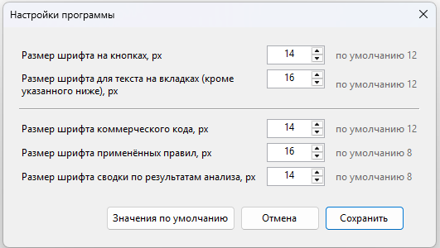
«Размер шрифта на кнопках» - определяет размер шрифта кнопок внутри вкладок, например
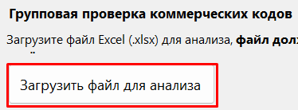
«Размер шрифта для текста на вкладках» -

